SIMULAZIONE PRIMA PROVA ESAME DI STATO
LEGGI IL TESTO TRATTO DAL DIARIO DI ANNE FRANK
28 gennaio 1944
Cara Kitty,
Alberi genealogici: grafici usati per mostrare i legami familiari tra le persone
Benefattori: persone che aiutano, che fanno del bene
Materialmente: in modo concreto, con cibo e oggetti.
Io ho due grandi passioni. La prima sono gli alberi genealogici. Mi piace risalire fino all’antichità delle famiglie reali. La seconda è il cinema e passo le domeniche a sistemare le foto di attori e attrici. Gli adulti, invece, parlano sempre delle stesse cose. Per fortuna ci sono i nostri benefattori. Loro rischiano per aiutarci e cercano di essere sempre allegri per tenerci su il morale. Ci aiutano sia materialmente che con il loro affetto. Pag. 76
ESERCIZIO 1. RISPONDI ALLE DOMANDE
- Quali sono le passioni di Anne Frank? ………………………………………………………………………………………………..
…………………………………………………………………………………………………………………………………………………………..
…………………………………………………………………………………………………………………………………………………………..…………………………………………………………………………………………………………………………………………………………..
- Cosa fa Anne la domenica? …………………………………………………………………………………………………………………
…………………………………………………………………………………………………………………………………………………………..…………………………………………………………………………………………………………………………………………………………..…………………………………………………………………………………………………………………………………………………………..………
- Cosa fanno gli adulti la domenica? ………………………………………………………………………………………………………..
…………………………………………………………………………………………………………………………………………………………..…………………………………………………………………………………………………………………………………………………………..
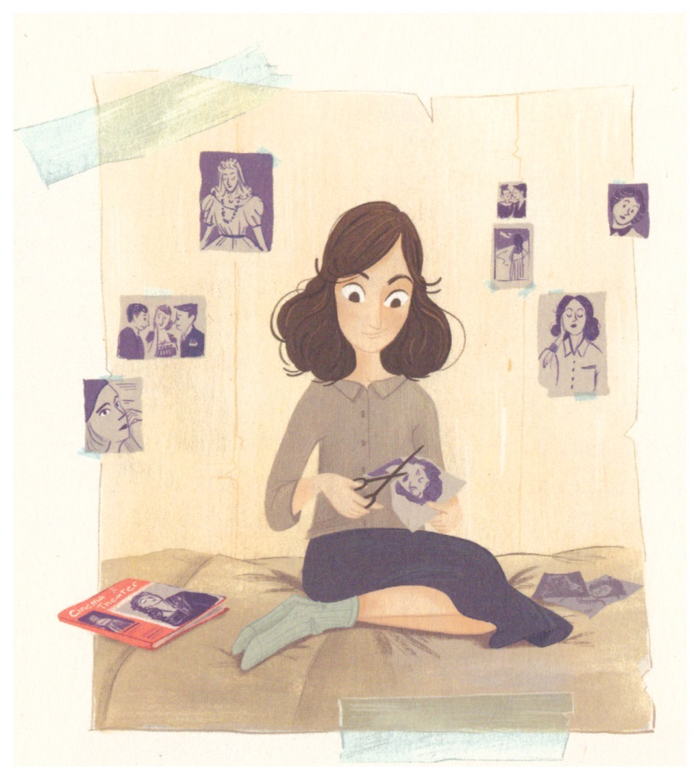
ESERCIZIO 2. Cerchia solo i benefattori, cioè le persone che aiutano Anne e la sua famiglia.
Il signore che porta loro le patate un vicino affettuoso
I nazisti una persona che porta fiori
ESERCIZIO 3. Guarda l’albero genealogico della famiglia reale inglese (è un esempio) poi completa l’albero genealogico della tua famiglia.
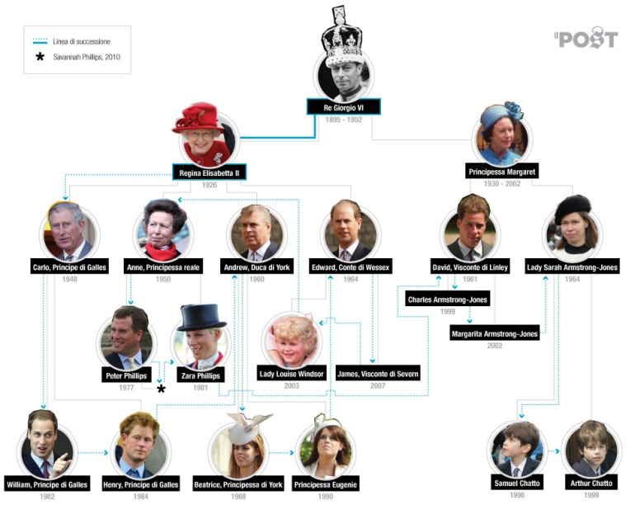

Completa l’ albero genealogico della tua famiglia. Scrivi i nomi dei tuoi familiari.
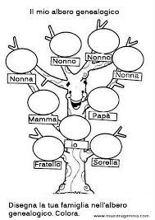
ESERCIZIO 4. LEGGI E POI RISPONDI..
6 aprile 1944
Cara Kitty
Io ho un sacco di hobby. Il mio primo hobby è la scrittura. Il secondo sono gli alberi genealogici delle famiglie reali. Il mio terzo hobby è la storia e mio padre mi ha comprato molti libri. Il quarto hobby è la mitologia greca e romana. Poi mi piacciono tantissimo il cinema, le foto di famiglia, la storia dell’arte, i pittori, gli scrittori. I musicisti sicuramente mi piaceranno, mentre mi piace meno la matematica.
QUALI SONO I TUOI HOBBIES? RACCONTA.
Puoi cominciare le tue frasi usando:
- Il mio primo hobby è…
- Il secondo…
- Mi piace molto…
- Mi piacciono tantissimo…
- Mi piace meno…
Mi chiamo Laura e ho un sacco di hobby. ……………………………………….………………………………………………………
………………………………………………………………………………………………………………………………………………………………..
………………………………………………………………………………………………………………………………………………………………..
………………………………………………………………………………………………………………………………………………………………..
………………………………………………………………………………………………………………………………………………………………..
………………………………………………………………………………………………………………………………………………………………..
………………………………………………………………………………………………………………………………………………………………..
………………………………………………………………………………………………………………………………………………………………..
………………………………………………………………………………………………………………………………………………………………..
………………………………………………………………………………………………………………………………………………………………..
………………………………………………………………………………………………………………………………………………………………..
………………………………………………………………………………………………………………………………………………………………..
………………………………………………………………………………………………………………………………………………………………..
………………………………………………………………………………………………………………………………………………………………..
………………………………………………………………………………………………………………………………………………………………..
………………………………………………………………………………………………………………………………………………………………..
………………………………………………………………………………………………………………………………………………………………..
………………………………………………………………………………………………………………………………………………………………..
………………………………………………………………………………………………………………………………………………………………..
………………………………………………………………………………………………………………………………………………………………..
………………………………………………………………………………………………………………………………………………………………..
………………………………………………………………………………………………………………………………………………………………..
………………………………………………………………………………………………………………………………………………………………..
………………………………………………………………………………………………………………………………………………………………..
………………………………………………………………………………………………………………………………………………………………..
………………………………………………………………………………………………………………………………………………………………..
………………………………………………………………………………………………………………………………………………………………..
………………………………………………………………………………………………………………………………………………………………..
………………………………………………………………………………………………………………………………………………………………..
………………………………………………………………………………………………………………………………………………………………..
………………………………………………………………………………………………………………………………………………………………..
Disegna i tuoi hobbies.

 |  | GRIGLIA DI VALUTAZIONE
 | INDICATORE 1 |  |  | P | GRADO VALUTAZ. | V | P x V
 |  |  |  | PESO | 1 = Obiettivo non raggiunto e problemi.
 | Correttezza |  |  |  | 2 = Obiettivo non raggiunto
 | Prova |  |  | 8 | 2,5 = Obiettivo raggiunto parzialmente
 | Completezza |  |  |  | 3 = Obiettivo sostanzialmente raggiunto
 | prova |  |  |  | 3,5 = Obiettivo raggiunto in modo soddisfacente
 |  |  |  |  | 4 = Obiettivo pienamente raggiunto
 |  |  |  |  | 5 = Obiettivo raggiunto completamente
 | INDICATORE 2 |  |  | P | GRADO VALUTAZ. | V | P x V
 |  |  |  | PESO | 1 = Mancata consegna, comportamento oppositivo
 | Autonomia |  |  |  | 2 = Totalmente guidato\a e non collaborativo\a
 | nell’impostazione |  |  | 12 | 2,5 = Guidato\a
 | e |  |  |  | 3 = Parzialmente guidato\a
 | nell’applicazione |  |  |  | 3,5 = In autonomia
 |  |  |  |  | 4 = In autonomia e con sicurezza con ruolo attivo
 |  |  |  |  | 5 = In autonomia e con sicurezza con ruolo propositivo
 |  |  |  |  |  |  |  | /100
 |  |  |  | MEDIA ARITMETICA |  | M |  | /10
 |  |  |  | VOTO |  | P |  | /10

